SEQUENCE 1 : Les théories du complot
Pourquoi sont-elles aussi efficaces ?

- La méthode conspirationniste
Comment diffuser un faux document conspirationniste ?

« Conspi Hunter, trailer Animation » (53 secondes) https://www.youtube.com/watch?v=4h2DqIgd9kg

- L’esprit conspirationniste
Quels sont les codes du genre conspirationniste ?
« Conspi Hunter, trailer Comment créer un faux doc conspirationniste ? » (50 secondes), https://www.youtube.com/watch?v=bdZzP7fe4DM

Après avoir visionné la vidéo, complétez le schéma
- Les adeptes du soupçon
Comment le doute s’immisce-t-il dans l’esprit des Internautes ?

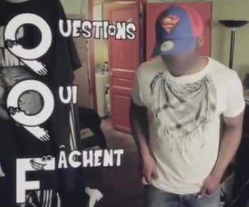

« Envoyé spécial du 7 janvier 2016 »,
Questions qui fâchent ,
(4 minutes et 20 secondes)
https://www.youtube.com/watch?v=4LmOfF-rBy0

Visionnez la vidéo et complétez le tableau
Interrogeons-nous sur la forme de la vidéo
- Connaît-on l’identité du locuteur ?
- Où se situe le lieu du tournage ?
- Connaît-on l’adresse exacte ?
- Quel est son nom de scène ?
- A qui cherche-t-il à ressembler ?
- Que produit-il ?
- Quel format vidéo utilise-t-il ?
- Quelle est la cible de ces vidéos ?
- Quels accessoires (aspect extérieur) utilise-t-il pour être convaincant ?

- Existe-t-il une musique d’ambiance ? D’après vous, quelle est sa fonction ?

Interrogeons-nous sur le fond de la vidéo
- Quel est le nom de la série ?
- Quel est le thème du film ?

- Quels pronoms personnels utilise-t-il pour s’adresser aux Internaute s? Pourquoi ?

- Que cherche-t-il à dénoncer ?
- Sur quel thème le Débrancheur travaille-t-il ?
- Quels supports utilise-t-il pour y parvenir ?
- Qui sont accusés d’avoir financé le nazisme ?
- Sur quel(s) détail(s) la théorie focalise-t-elle ?

- Quelle thèse le Débrancheur met-il en avant ?
- Que sous-entend-elle ?

- A l’issue du film, le Débrancheur pose des questions. Combien ?
- Vous apporte-t-il des réponses ?
- D’après vous, quel est l’intérêt de poser des questions sans réponse ?

Interrogeons-nous sur les entretiens
Journaliste-Débrancheur
- Quel statut le Débrancheur revendique-t-il ?
- Pose-t-il des questions ?
- Répond-il clairement à ses questions ?
- Suggère-t-il une piste de réponse ?
- Laquelle ?

- D’après vous, le Débrancheur est-il un Historien (spécialiste de l’Histoire) ?
- Pouvons-nous lui porter crédit ?
Journaliste-Sociologue
- D’après Gérald Bronner, le discours du Débrancheur fait-il partie des discours conspirationnistes ?
- Pensez-vous que les discours conspirationnistes soient dangereux ?

- A vos armes Internautes !
Comment démonter les théories du complot ?

« Petite méthode pour démonter une théorie du complot » (1 minute et 15 secondes) - http://www.dailymotion.com/video/x3ldjd4

